АДМИНИСТРАЦИЯ
┌ ┐
Министерство экономики
Нижегородской области
Княгининского района

Нижегородской области
ул. Свободы, д. 45,
г. Княгинино, 606340
тел. 8266 4-14-63,
факс 8266 4-14-65
эл. почта official@adm.kng.nnov.ru

ОКПО 04026781

ОГРН 1025200937882

ИНН/КПП 5217001111/521701001
от 30.10.15_ № __30______
на № __________ от_________
┌ ┐
О направлении информации

В целях информационного обеспечения Администрация Княгининского района направляет вам информацию о социально-экономическом состоянии Княгининского района за январь-сентябрь 2015 года по прилагаемой форме.
Приложение: на 15 листах в 1 экземпляре.

Начальник отдела

экономики и прогнозирования А.Н.Колобова

Исполнитель: Новиков В.В.
тел: (83166) 4-14-66
эл. почта: novik-viktor@yandex.ru

Информация о социально-экономическом состоянии
Княгининского района
Экономика

За январь-август 2015 года отгружено товаров собственного производства, выполнено работ и услуг по полному кругу организаций на сумму 2038,8 млн. руб. (101,5% к текущему периоду 2014 года), в т.ч. в разрезе отраслей:
- обрабатывающие производства – 82,1% (1673,0 млн. руб.);
- производство и распределение электроэнергии, газа и воды – 1,5% (30,7 млн. руб.);
- сельское хозяйство – 9,8% (200,3 млн. руб.);
- операции с недвижимым имуществом – 1,1% (23,0 млн. руб.);
- строительство – 3,3% (68,0 млн. руб.);
- образование – 1,3% (27,3 млн. руб.);
- оптовая и розничная торговля – 0,6% (11,0 млн. руб.)
- прочие – 0,3% (5,5 млн. руб.).

Структура отгруженной продукции, работ и услуг за январь-август 2015 года
по полному кругу организаций 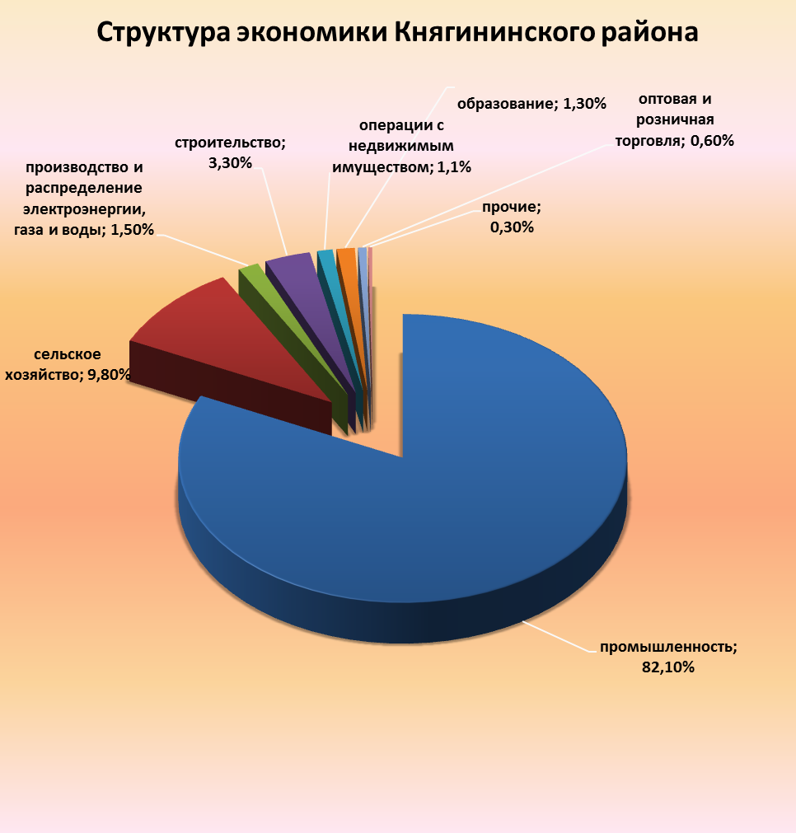

Ключевая отрасль экономики района (городского округа) – обрабатывающие производства, на долю которой приходится 1673,0 млн. руб или 82,1% от общего объема отгруженной продукции по району (по полному кругу организаций).

Ключевые предприятия данной отрасли: ОАО «Княгининское молоко» и ПАО «Княгининская швейная фабрика».

Удельный вес отгруженной продукции по району (городскому округу) в общем объёме отгрузки по области по полному кругу организаций за 2014 год составил __%.

Промышленное производство
Обрабатывающие производства района (городского округа) представлены следующими
основными организациями:

Наименование организации | Тип предприятия (крупное, среднее, малое) | Номенклатура выпускаемой продукции
1. ОАО «Княгининское молоко» | крупное | Молоко: цельное сухое –25 %, обезжиренное сухое-1,5 %, цельное сгущенное; сливки сухие –42%; продукция цельномолочная: молоко, кефир, сметана, творог, творожная масса; масло: крестьянское, шоколадное, традиционное; сыры.
- ПАО «Княгининская швейная фабрика» | крупное | Заказы различных министерств и ведомств

Показатели деятельности основных организаций
(по обрабатывающим производствам)
Организация | Объем отгруженной продукции, млн. руб.
Организация | январь-сентябрь 2014 | январь-сентябрь 2015 | темп роста в действующих ценах, %
1. ОАО «Княгининское молоко» | 1564,0 | 1619,0 | 103,5
2. ПАО «Княгининская швейная фабрика» | 224,0 | 223,0 | 99,6
Увеличение темпов отгруженной продукции за январь-июнь 2015 года
к соответствующему периоду предыдущего года произошло на: ОАО «Княгининское молоко» .

Сельское хозяйство

Структура валовой продукции сельского хозяйства по категориям хозяйств
в январе-сентябре 2015 года
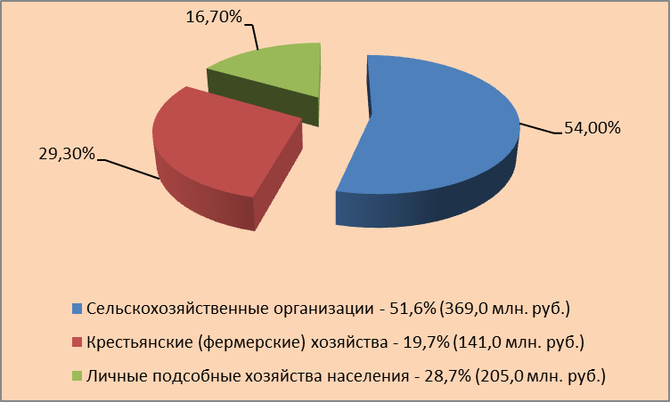

В сельском хозяйстве района (городского округа) насчитывается 10 сельхозпредприятий, на их долю приходится 52,5% сельскохозяйственного производства. Кроме того, зарегистрировано 26 крестьянских (фермерских) хозяйств, на долю которых приходится 32,0% сельскохозяйственного производства, и 4500,0 личных подсобных хозяйств (15,5%).
Основные показатели сельскохозяйственного производства
(по всем категориям хозяйств)

Показатели | Ед. изм. | январь-сентябрь  2014 | Темп роста к 2013 году,  в % | январь-сентябрь  2015 | Темп роста  к 2014 году,  в %
Поголовье крупного рогатого скота на конец отчётного периода, всего,  в т.ч. коров продуктивного стада | голов | 7084  3389 | 98,0  106,0 | 7094  3477 | 100,0  102,6
Объёмы производства продукции животноводства: | тонн
- молоко | тонн | 10349 | 104 | 10177 | 98,3
- мясо (скот и птица на убой в живом весе) | тонн | 502 | 96 | 438 | 84
Посевные площади сельскохозяйственных культур, в т.ч.  - зерновых культур | тыс. га | 28,8  19,0 | 101  103 | 28,2  20,9 | 98  110
Валовой сбор:  - зерновые культуры  - картофель  - овощи открытого грунта | тонн | 39,3 | 117,7 | 40,6 | 103,6
Урожайность зерновых культур | ц/га | 20,7 | 113,1 | 19,4 | 93,7
За январь-сентябрь 2015 года в сельхозорганизациях от одной коровы надоено в среднем 2983,0 кг молока, что на 102,0 кг меньше, чем за январь-сентябрь 2014 года.
За 12 месяцев 2014 года сельхозорганизациями получена балансовая прибыль в размере 22197,0 тыс. руб., наибольшую прибыль имели: ЗАО «Покровская слобода» – 19835,0 тыс. руб., за январь-август 2015 года сельхозорганизациями получена балансовая прибыль в размере 25154,0 тыс. руб., наибольшую прибыль имели: ЗАО «Покровская слобода» – 24227,0 тыс. руб

Меры государственной поддержки сельхозпроизводителей
(по всем категориям хозяйств)

В 2013 году финансовая поддержка предоставлена на общую сумму 115,4 млн. руб.,
за 2014 год – 118,7 млн. руб.

Наименование вида поддержки | Сумма поддержки  (млн. руб.) | Число получателей
2013 год
на стабилизацию и увеличение поголовья КРС | 24,1 | 15
несвязанная поддержка в области растениеводства | 16,8 | 23
на поддержку племенного животноводства | 2,3 | 5
на поддержку элитного семеноводства | 1 | 8
на возмещение части затрат на уплату процентов по кредитам, полученным в российских кредитных организациях | 50,5 | 16
на возмещение части затрат сельхозтоваропроизводителей на 1 литр реализованного товарного молока | 9,1 | 15
на компенсацию части затрат на приобретение средств химизации | 3,2 | 12
на возмещение части затрат на приобретение зерноуборочных комбайнов отечественного производства | 1,8 | 4
на погашение реструктурированной задолженности сельхозтоваропроизводителей Нижегородской области перед бюджетами всех уровней и государственными внебюджетными фондами | 2,1 | 4
поддержка кадрового потенциала | 0,3 | 4
на возмещение части затрат на страхование посевов | 1,6 | 4
на поддержку экономически значимых программ | 1,5 | 3
на поддержку начинающих фермеров и семейных животноводческих ферм | 1,1 | 1
2014 год
на стабилизацию и увеличение поголовья КРС | 30,2 | 15
несвязанная поддержка в области растениеводства | 13,8 | 18
на поддержку племенного животноводства | 2,2 | 3
на поддержку элитного семеноводства | 1,2 | 9
на возмещение части затрат на уплату процентов по кредитам, полученным в российских кредитных организациях | 55,9 | 16
на возмещение части затрат сельхозтоваропроизводителей на 1 литр реализованного товарного молока | 10 | 12
на возмещение части затрат на приобретение зерноуборочных комбайнов отечественного производства | 1 | 1
на погашение реструктурированной задолженности сельхозтоваропроизводителей Нижегородской области перед бюджетами всех уровней и государственными внебюджетными фондами | 1,9 | 4
поддержка кадрового потенциала | 0,3 | 6
на возмещение части затрат на страхование посевов | 0,1 | 1
на поддержку начинающих фермеров и семейных животноводческих ферм | 2,2 | 3
2015 год
на стабилизацию и увеличение поголовья КРС | 8,1 | 13
несвязанная поддержка в области растениеводства | 11.9 | 17
на возмещение части затрат на уплату процентов по кредитам, полученным в российских кредитных организациях | 29,7 | 10
на поддержку элитного семеноводства | 0,9 | 6
на поддержку племенного животноводства | 3,2 | 3
на возмещение части затрат на приобретение зерноуборочных комбайнов отечественного производства | 0,8 | 2
на возмещение части затрат сельхозтоваропроизводителей на 1 литр реализованного товарного молока | 5,9 | 16
поддержка начинающих фермеров | 1,8 | 2
страхование посевов | 0,9 | 2

Малое предпринимательство

По состоянию на 01.06.2015 в районе зарегистрировано 333 субъекта малого предпринимательства (далее - СМП), в т.ч. 54 малых предприятия и 279 предпринимателей без образования юридического лица.
Преобладающим видом деятельности малого предпринимательства является торгово-закупочная деятельность. Малому бизнесу принадлежит более 80 торговых точек, 6 предприятий общественного питания, мукомольное производство (ООО «Колобок»), 3 предприятия по строительству (ООО «Княгининский стройгаз», ООО «Строитель», ООО «Княгининская ДСК») предприятия по автосервису, предприятия по розливу воды (ООО «Бриг», ООО «Аква-Вита», ООО «Водолей»), предприятие по производству крупяных изделий «Крупко» и др.

Динамика развития предпринимательства
 | 2009 | 2010 | 2011 | 2012 | 2013 | 2014 | 05.2015
Количество СМП, в том числе: | 510 | 483 | 425 | 363 | 326 | 338 | 333
- малые предприятия | 51 | 51 | 52 | 53 | 54 | 54 | 54
- предприниматели без образования юридического лица | 459 | 432 | 373 | 310 | 272 | 284 | 279
Доля занятых в малом предпринимательстве от числа занятых в экономике по всем видам деятельности (%) | 22,6 | 21,9 | 23,1 | 23,0 | 22,5 | 22,6 | 22,6
Доля малого предпринимательства в общем объёме отгруженных товаров района (%) | 11,7 | 6,8 | 13,0 | 13,8 | 11,2 | 9,0 | 9,5

Меры государственной поддержки СМП

В 2013 и 2014 годах финансовая поддержка предоставлена 7 СМП на общую сумму 0,72 млн. руб., в т.ч. по видам поддержки:

Наименование вида поддержки | Сумма поддержки  (тыс.руб.) | Количество получателей
2013 год
Финансовая поддержка, предоставленная субъектам малого и среднего предпринимательства в рамках реализации Комплексной целевой программы развития малого и среднего предпринимательства
Выделение грантов на открытие бизнеса | 300,0 | 1
Финансовая поддержка, предоставленная субъектам малого предпринимательства, в рамках муниципальной программы развития малого предпринимательства
Организация льготного кредитования субъектов малого предпринимательства в коммерческих банках с компенсацией части процентной ставки из местного бюджета | 50,0 | 2
2014 год
Финансовая поддержка, предоставленная субъектам малого и среднего предпринимательства в рамках реализации Комплексной целевой программы развития малого и среднего предпринимательства
Финансовая поддержка, предоставленная субъектам малого предпринимательства, в рамках муниципальной программы развития малого предпринимательства
Организация льготного кредитования субъектов малого предпринимательства в коммерческих банках с компенсацией части процентной ставки из местного бюджета | 22,2 | 2
Поддержка в виде грантов на создание собственного дела в целях возмещения части затрат, связанных с началом предпринимательской деятельности | 350,0 | 2
9 мес. 2015 года
Финансовая поддержка, предоставленная субъектам малого и среднего предпринимательства в рамках реализации Комплексной целевой программы развития малого и среднего предпринимательства
Финансовая поддержка, предоставленная субъектам малого предпринимательства, в рамках муниципальной программы развития малого предпринимательства
Организация льготного кредитования субъектов малого предпринимательства в коммерческих банках с компенсацией части процентной ставки из местного бюджета | 6,08 | 2
Поддержка в виде грантов на создание собственного дела в целях возмещения части затрат, связанных с началом предпринимательской деятельности | 400,0 | 4

Местный бюджет

Бюджет за 2014 год исполнен с дефицитом -13,0 млн. руб., за январь-сентябрь 2015 года с дефицитом -5,6 млн. руб.

 | 2008 | 2009 | 2010 | 2011 | 2012 | 2013 | 2014 | 09.2015
ДОХОДЫ БЮДЖЕТА, млн. руб. | 272,7 | 283,9 | 310,5 | 308 | 382,5 | 272,7 | 418,4 | 298,4
Налоговые и неналоговые доходы,  млн. руб. | 83,6 | 85,7 | 92,5 | 91.4 | 114,5 | 83,6 | 82,1 | 91,0
- из них налоговые доходы, млн. руб. | 76,6 | 79,0 | 83,6 | 83.4 | 103,9 | 76,6 | 72,8 | 85,0
Безвозмездные перечисления от бюджетов других уровней и прочие безвозмездные поступления, млн. руб. | 189,3 | 199,4 | 217,9 | 216,6 | 267,9 | 189,3 | 336,3 | 207,4
РАСХОДЫ БЮДЖЕТА, млн. руб. | 265,6 | 282,4 | 310,3 | 307,7 | 371,1 | 265,6 | 431,4 | 304,0
Дефицит (-) / профицит (+), млн. руб. | 7,1 | 1,5 | 0,2 | 0,356 | 11,4 | 7,1 | -13,0 | -5,6
Дефицит (-) / профицит (+), в % к расходам | 2,7 | 0,5 | 0,06 | 0,1 | 3,1 | 2,7 | 3,0 | 1,8
Доля помощи бюджетов других уровней в расходах, % | 71,3 | 70,6 | 70,2 | 70,4 | 72,2 | 71,3 | 78,0 | 68,2

За январь-сентябрь 2015 года в налоговых доходах основную часть составили:
- налог на доходы физических лиц – 73,7 млн. руб. или 86,7% от налоговых доходов;
- земельный налог – 4,5 млн. руб. (5,3%);
- ЕНВД – 2,8 млн. руб. (2,9%).

В неналоговых доходах основные поступления приходились на:
- доходы от использования имущества, находящегося в муниципальной собственности – 2,8 млн. руб. или 47,5 % от неналоговых доходов;
-штрафные санкции и возмещение ущерба -1,5 млн.руб, или 25,4%;
- платежи за негативное воздействие на окружающую среду – 0,4 млн. руб. (6,8%);

За январь-сентябрь 2015 года наибольший объем расходов бюджета района (городского округа) приходился на финансирование:
- образования – 121,4 млн. руб. или 39,9% от всех расходов бюджета;
- культура, кинематография – 26,7 млн. руб. (8,8%);
- физическая культура и спорт – 24,3 млн. руб. (8,0%).

Инвестиционная деятельность

Всего за 1 полугодие 2015 года объем инвестиций в основной капитал за счет всех источников финансирования по полному кругу организаций по данным муниципальной статистики составил 48,8 млн. руб., в т.ч. в разрезе отраслей:
- обрабатывающие производства – 16,8% (8,2 млн. руб.);
- сельское хозяйство – 50,2% (24,5 млн. руб.);
- операции с недвижимым имуществом – 6,2% (3,03 млн. руб.);
- государственное управление – 8,6% (4,2 млн. руб.);
- образование – 9,8% (4,8 млн. руб.);
-здравоохранение – 1,8% (0,9 млн. руб.);
- прочие –6,6% (3,2 млн. руб.).
Объем инвестиций по субъектам малого предпринимательства - 5,0 млн. руб.

Занятость и доходы населения
Занятость населения
За 2014 год в структуре работающего населения района (городского округа) около 63,3% от числа занятых в экономике по всем видам деятельности составили работающие на крупных и средних организациях, порядка 22,6% - в малом бизнесе (остальные заняты в домашнем хозяйстве производством продукции для реализации, в различных филиалах (Ростелеком, газовый участок, пожарная часть, банка), т.е. организации которые не отчитываются в статистику).

Оплата труда

За январь-авнуст 2015 года среднемесячная заработная плата работающих по полному кругу организаций по данным муниципальной статистики составила 19217,7 руб., по крупным и средним организациям - 20103,1 руб., в малом предпринимательстве – 12191,7 руб.

За 2014 год отношение среднемесячной заработной платы по району (городскому округу) по полному кругу организаций к среднеобластному уровню составило ___%, что выше (ниже) уровня 2013 года на ___ п.п. (Справочно: за 2013 год – ___%).

По крупным и средним организациям наиболее высокий уровень заработной платы за январь-август 2015 года отмечался в: обрабатывающие производства (ОАО «Княгининское молоко» - 24227,0 рублей, образование (МБОУ Княгининская средняя общеобразовательная школа №2 – 23466,1рублей).

Информация о выполнении программы развития производительных сил
Княгининского района (городского округа)

В 2012 году в районе (городском округе) разработана и утверждена «Программа развития производительных сил Княгининского района на 2013-2020 годы» (утверждена постановлением Администрации Княгининского района от 18.12.2012 №1632, с изменениями внесенными в нее постановлениями администрации Княгининского района от 22.05.2014 №866 и от 25.05.2015 №851).
В рамках ПРПС за 2015-2017 годы запланировано к реализации 23 проекта (мероприятий), привлечение 287,34 млн. руб. инвестиций, что позволило увеличить объём отгруженной продукции на 4429,33 млн. руб., налоговые и неналоговые поступления в консолидированный бюджет области на 168,04 млн. руб., создать 127,0 новых рабочих мест.

По итогам 2014 года в рамках ПРПС реализовывалось 17 проектов (мероприятий), вложено инвестиций – 200,6 млн. руб., что позволило увеличить объём отгруженной продукции на 1148,4 млн. руб., налоговые и неналоговые поступления в консолидированный бюджет области – на 39,74 млн. руб., создать 18 новых рабочих мест.
За счет субъектов малого предпринимательства, реализующих проекты в рамках ПРПС, было вложено 48,07 млн. руб. инвестиций, прирост отгруженной продукции составил 21,46 млн. руб., налоговых поступлений – 1,54 млн. руб., создано 13 новых рабочих мест.

Основные проекты (мероприятия):
- «Модернизация головного предприятия ОАО "Княгининско е молоко"» (за 2014 год объём инвестиций составил 64,13 млн. руб.);
- «Реконструкция животноводческих комплексов, на 200 голов» ЗАО «Покровская слобода» (за 2014 год объём инвестиций составил 22,0 млн. руб.);
- «Развитие семейных животноводческих ферм» КФХ «Гасоян» (за 2014 год объём инвестиций составил 34,0 млн. руб.) и др.
В 2014 году в рамках ПРПС введены в эксплуатацию (созданы вновь, модернизированы, реконструированы) следующие объекты: перечислить, например:
- реконструкция кафе 45-й км. ООО «Магистраль» - (общий объем инвестиций составил 2,0 млн. руб., создано 5 новых рабочих мест).
Не реализовывались запланированные на 2014 год проекты (мероприятия):
0

8. Информация об основных объектах
социальной и инженерной инфраструктуры
(раздел заполняется 1 раз в год, по состоянию на 01.12.2014 г.)
№  п/п | Наименование  объекта | Год ввода в эксплуатацию | %  износа | Информация по использованию объекта
1. Образование
Учреждения дошкольного образования
МБДОУ д/с №1 «Теремок» |  | 1980 | 34 | Численность воспитанников – 76 чел.  Количество мест - 70  Фактическая загруженность – 108,6%.  Численность педагогического состава - 7 чел.  Площадь - 853 кв.м.
МБДОУ д/с №2 «Светлячок» |  | 1979 | 37 | Численность воспитанников – 130 чел.  Количество мест - 126  Фактическая загруженность – 103,2%.  Численность педагогического состава - 10 чел.  Площадь - 1087 кв.м.
МБДОУ д/с №3 «Сказка» |  | 1987 | 26 | Численность воспитанников –81 чел.  Количество мест - 100  Фактическая загруженность - 81%.  Численность педагогического состава - 8 чел.  Площадь - 771 кв.м.
МБДОУ д/с №4 «Улыбка» |  | 1970 | 44 | Численность воспитанников – 100 чел.  Количество мест - 106.  Фактическая загруженность – 94,0%.  Численность педагогического состава - 8 чел.  Площадь – 905 кв.м.
МБДОУ д/с №8 «Калинушка» (Соловьево) |  | 1989 | 32 | Численность воспитанников – 28 чел.  Количество мест - 38.  Фактическая загруженность – 74,0%.  Численность педагогического состава - 4 чел.  Площадь – 1320,0 кв.м..
МБДОУ д/с №9 «Красная шапочка» (Барково) |  | 1970 | 43 | Численность воспитанников – 12 чел.  Количество мест - 15.  Фактическая загруженность – 80,0%.  Численность педагогического состава - 2 чел.  Площадь – 274 кв.м.
МБДОУ д/с №11 «Колосок» (Возрождение) |  | 1987 | 32 | Численность воспитанников – 24 чел.  Количество мест - 35.  Фактическая загруженность – 69,0%.  Численность педагогического состава - 3 чел.  Площадь - 662 кв.м.
МБДОУ д/с «Ручеек» |  | 1987 | 30 | Численность воспитанников – 13 чел.  Количество мест - 15.  Фактическая загруженность – 87,0%.  Численность педагогического состава - 2 чел.  Площадь - 289 кв.м.
МБДОУ д/с «Ягодка» |  | 1985 | 53 | Численность воспитанников – 13 чел.  Количество мест - 18.  Фактическая загруженность – 72,0%.  Численность педагогического состава - 2 чел.  Площадь - 704 кв.м.
МБДОУ д/с «Колокольчик» |  | 1979 | 54 | Численность воспитанников – 9 чел.  Количество мест - 17.  Фактическая загруженность – 53,0%.  Численность педагогического состава - 2 чел.  Площадь - 310 кв.м.
Филиал МБДОУ д/с №2 «Светлячок» д/с «Островок» |  | 1967 | 66 | Численность воспитанников – 5 чел.  Количество мест - 14.  Фактическая загруженность – 35,7%.  Численность педагогического состава - 2 чел.  Площадь – 555,0 кв.м.
МБДОУ д/с «Чебурашка» |  | 1962 | 100 | Численность воспитанников – 10 чел.  Количество мест - 12.  Фактическая загруженность – 83,3%.  Численность педагогического состава - 2 чел.  Площадь - 501 кв.м.
МБДОУ д/с «Василек» |  | 1993 | 10 | Численность воспитанников – 12 чел.  Количество мест - 16.  Фактическая загруженность – 75,0%.  Численность педагогического состава - 2 чел.  Площадь - 273 кв.м.
Общеобразовательные учреждения
МБОУ Возрожденская средняя общеобразовательная школа |  | 1974 | 53 | Численность учащихся - 142 чел.  Количество мест - 320.  Фактическая загруженность – 44,0%.  Численность педагогического состава - 18 чел.  Площадь - 2450 кв.м.
МБОУ Княгининская средняя общеобразовательная школа № 1 |  | 1976 | 37 | Численность учащихся - 416 чел.  Количество мест - 640.  Фактическая загруженность – 65,0%.  Численность педагогического состава - 31 чел.  Площадь - 3300 кв.м.
МБОУ Княгининская средняя общеобразовательная школа № 2 |  | 2004 | 9 | Численность учащихся - 415 чел.  Количество мест - 530.  Фактическая загруженность – 78,0%.  Численность педагогического состава - 31 чел.  Площадь - 5250 кв.м.
Филиал МБОУ Возрожденской средней общеобразовательной школы Озерская основная общеобразовательная школа |  | аренда |  | Численность учащихся - 55 чел.  Количество мест - 192.  Фактическая загруженность – 28,6%.  Численность педагогического состава - 9 чел.  Площадь - 2332 кв.м.
Филиал МБОУ Княгининской средней общеобразовательной школы №1 Соловьевская основная общеобразовательная школа |  | 1986 | 34 | Численность учащихся - 32 чел.  Количество мест - 192.  Фактическая загруженность – 16,2%.  Численность педагогического состава - 8 чел.  Площадь - 1711 кв.м.
Нижегородский государственный инженерно-экономический институт |  |  |  | Численность учащихся - 1620 чел.  Количество мест - 1700.  Фактическая загруженность – 95,2%.  Численность педагогического состава – 134 чел. (на ставку), 30 чел. (совместительство)  Общая площадь - 45327 кв.м.  из нее учебно-лабораторная - 30430 кв.м.
2. Здравоохранение
ГБУЗ НО «Княгининская ЦРБ» |  | 1987 стационар  1990 поликлиника |  | • 84 коек круглосуточного пребывания;  • 23 коек дневного пребывания;  • поликлиника на 150 посещений в смену;  • 0 врачебных амбулаторий;  • 12 ФАП.
3. Культура
Районный дом культуры |  | 1968 | 54 | Число посадочных мест - 267.  Площадь – 864,0 кв.м.
Новый дом культуры |  |  |  | Число посадочных мест - 250.  Площадь – 751 кв.м.
Б. Андреевский сельский дом культуры (СДК) |  | 1975 | 72 | Число посадочных мест - 150.  Площадь - 208 кв.м.
Барковский СДК |  | 1969 | 77 | Число посадочных мест - 200.  Площадь - 364 кв.м.
Соловьевский СДК |  | 1982 | 62 | Число посадочных мест - 300.  Площадь - 835 кв.м.
Белкинский СДК |  | 1985 | 87 | Число посадочных мест - 300.  Площадь - 640 кв.м.
Ургинский СДК |  | 1972 | 58 | Число посадочных мест - 200.  Площадь - 375 кв.м.
Озерский СДК |  | 1970 | 67 | Число посадочных мест - 200.  Площадь - 436 кв.м.
Возрожденский СДК |  | 1972 | 67 | Число посадочных мест - 300.  Площадь - 824 кв.м.
Троицкий СДК |  | 1977 | 45 | Число посадочных мест - 200.  Площадь - 403 кв.м.
Егорьевский СДК |  | 1967 | 72 | Число посадочных мест - 200.  Площадь - 170 кв.м.
Островский СДК |  | 1967 | 70 | Число посадочных мест - 200.  Площадь - 402 кв.м.
Клуб «Правдинский» |  | 1989 | 92 | Число посадочных мест - 140.  Площадь - 287 кв.м.
Горшковский СК |  | 1964 | 38 | Число посадочных мест - 85.  Площадь - 120 кв.м.
Шишковердский СК |  | 1986 | 46 | Число посадочных мест - 55.  Площадь - 81 кв.м.
Ананьевский СДК |  | 1977 | 100 | Число посадочных мест - 200.  Площадь - 340 кв.м.
4. Спорт
Фок |  | 05.12.  2013 | - | Численность занимающихся – 600 чел. в день.  Численность основного персонала - 71 .  Площадь – 10329,0 кв.м.
…
5. Социальная защита населения
Государственное учреждение «Княгининский дом-интернат для граждан пожилого возраста и инвалидов» |  | 1996 | 15 | Количество мест – 45.  Площадь – 800,8 кв.м.
ГБК «КЦСОН Княгининского района» |  | 1970 | 40 | Дневное отделение – 25 мест; Площадь – 824,9 кв. м.
ГКУ «СРЦН «Пеликан» Княгининского района» |  | 1981 | 24 | Численность детей: стационар – 18 мест; Дневное отделение – 10 мест; Летняя оздоровительная компания – 25 мест, Площадь – 824,9 кв. м.
6. Водопроводные сети |  | от 1964  до 1978 | 56-100  (сред-ний износ) | Общая протяженность – 129,0 км.  Установленная производственная мощность водопровода - ___ тыс. куб. м в сутки.
7. Сети системы теплоснабжения |  | от 1978  до 2009 | 45-85  (сред-ний износ) | Общая протяженность – 28,1 км.  Суммарная мощность источников теплоснабжения – 53,8 гигакал./ч.
8. Канализационные сети |  | от 1973  до 1989 | 56-91  (сред-ний износ) | Общая протяженность – 19,9 км.  Пропуск сточных вод за год канализациями - ____ тыс. куб. м.
9. Электрические сети* |  | от ____  до ____ | ___  (сред-ний износ) | Общая протяженность – 646,6 км.  Расход электроэнергии – 20431,6 МВт/ч.
10. Газопроводы* |  | от ___  до ____ | ___  (сред-ний износ) | Общая протяженность – 293,6 км.  Расход газообразного топлива – 19260,94 тыс.м.куб..
11. Промышленность
ОАО «Княгининское молоко» |  | 1947 | 82 | Площадь помещения - 4370 кв.м.  Специализация – переработка молока.  Численность работающих - 526 чел.  Производственная мощность - 200 тонн т/в сутки.  Фактически используемая мощность - ___ тонн изделий в месяц.
ЗАО «Княгининская швейная фабрика» |  | 1928 | 100 | Площадь помещения – 2963,8 кв.м.  Специализация – производство всех видов спецодежды.  Численность работающих - 279 чел.  Производственная мощность – 86850 ед. в месяц.  Фактически используемая мощность – 77350ед. в месяц.

* Заполняется при условии наличия информации.

